**TUGAS AKHIR WEB 1**

**“SISTEM INFORMASI PERPUSTAKAAN BERBASIS**

**WEB DI PROGRAM STUDI PENDIDIKAN KOMPUTER**

**UNIVERSITAS LAMBUNG MANGKURAT BANJARMASIN”**



**PUSTAKAWAN TEAM**

Muhammad Fikri Ramadhan 2210131210001

Nova Nor Alizhafya 2210131320001

Rabiatul Adawiyah 2210131220011

**PROGRAM STUDI PENDIDIKAN KOMPUTER**

**FAKULTAS KEGURUAN DAN ILMU PENDIDIKAN**

**UNIVERSITAS LAMBUNG MANGKURAT**

**TAHUN 2023**

# DAFTAR ISI

DAFTAR ISI ii

BAB 1 PENDAHULUAN 1

1.1 Latar Belakang 1

1.2 Tujuan dan Manfaat 2

1.3 Anggota Kelompok dan Tugas 2

1.3.1 Pembagian Tugas Awal (Proposal dan Desain Antar Muka) 2

1.3.2 Pembagian Tugas Akhir 3

BAB 2 TINJAUAN PUSTAKA 4

2.1 Pengertian Sistem 4

2.2 Pengertian Informasi 4

2.3 Pengertian Informasi Perpustakaan 4

2.4 Web 5

2.5 HTML 5

2.6 CSS 5

2.7 JavaScript 6

2.8 Bootstrap 6

2.9 Firebase 6

2.10 Github 7

BAB 3 PERANCANGAN 8

3.1 Analisis 8

3.1.1 Fungsional 8

3.1.2 Non-Fungsional 8

3.1.3 Fitur Awal (Proposal) 9

3.1.4 Fitur Akhir (Terlaksana) 10

3.2 Desain 11

3.2.1 Site Map Web Aplikasi 11

3.2.2 Desain Antar Muka 11

3.2.3 Timeline Pengerjaan 11

BAB 4 HASIL DAN PEMBAHASAN 12

4.1 Hasil 12

4.2 Pembahasan 12

BAB 5 KESIMPULAN DAN SARAN 13

5.1 Kesimpulan 13

5.2 Saran 13

DAFTAR PUSTAKA 14

LAMPIRAN 15

I. Lampiran Desain Antar Muka 15

II. Lampiran Hasil 26

# PENDAHULUAN

## Latar Belakang

Perkembangan informasi teknologi saat ini telah berkembang dengan pesat. Penggunaan *website* dalam menyampaikan informasi sangatlah membantu dan bermanfaat bagi lembaga-lembaga atau perusahaan-perusahaan. Penyampaian informasi dengan *website* tidak membutuhkan waktu yang lama dan dapat dilakukan darimana saja. Tidak dibatasi oleh tempat, waktu dan biaya. Proses mendapatkan informasi dari *website* juga lebih *up to date*. Informasi yang ditampilkan dan disajikan dapat berubah seiring jalannya waktu sehingga informasi yang disajikan tidak ketinggalan zaman atau terlambat. Kemudahan ini yang membuat *website* sebagai sarana informasi yang digemari user saat ini.

Program studi Pendidikan Komputer di Universitas Lambung Mangkurat, merupakan program studi yang selalu ingin mengikuti teknologi informasi. Sebagai bentuk upaya peningkatan kualitas prodi salah satunya dengan pengadaan fasilitas yang memenuhi dalam mendukung pembelajaran mahasiswa/i yaitu adanya perpustakaan.

Membangun Sistem Informasi (SI) prodi bukan sekadar mengotomatisasi sebagian proses yang secara rutin dilakukan, melainkan menciptakan suatu aliran informasi yang baru yang secara sistematis dan perkembangan teknologi informasi, membangun sebuah sistem informasi bertujuan untuk membantu meningkatkan kinerja dan operasional perpustakaan prodi dengan beberapa koleksi buku yang dimiliki seperti buku penunjang mata kuliah pendidikan komputer, tugas akhir, novel, hingga jurnal.

Sistem informasi perpustakaan adalah proses komputerisasi untuk mengolah data dalam suatu perpustakaan. Semua di proses menggunakan *software*  tertentu seperti *software* pengolah database. Petugas perpustakaan dapat selalu memonitor tentang ketersediaan buku, daftar buku baru, peminjaman buku, dan pengembalian buku**.** Jadi dibandingkan dengan perpustakaan konvensional, sistem informasi perpustakaan lebih memudahkan pegawai perpustakaan dan pengguna perpustakaan dalam mengelolah dan meminjam buku.

## Tujuan dan Manfaat

Tujuan dilakukannya proposal ini adalah untuk memenuhi tugas akhir mata kuliah Pemrograman Web 1 dan dapat menghasilkan rancangan sistem informasi perpustakaan yang dapat menangani kebutuhan mahasiswa program studi Pendidikan Komputer Universitas Lambung Mangkurat Banjarmasin serta menghasilkan rancangan aplikasi peminjaman dan pengembalian buku di perpustakaan yang lebih efektif dan efisien

Manfaat dari proposal ini adalah diperolehnya kemudahan bagi anggota maupun pengguna untuk mendapatkan buku-buku yang diperlukan, kemudahan untuk petugas perpustakaan mengolah data peminjaman, pengembalian, dan pemeliharaan koleksi buku.

## Anggota Kelompok dan Tugas

### Pembagian Tugas Awal (Proposal dan Desain Antar Muka)

1. **Muhammad Fikri Ramadhani**

* Bab 3 Perancangan : 3.2 Desain bagian 3.2.1 Site Web Aplikasi
* Bab 3 Perancangan : 3.2.2 Desain Antar Muka
* Interaksi Figma
* Header dan Footer
* Dashboard
* Data Buku

1. **Nova Nor Alizhafya**

* Bab 3 Perancangan : 3.1 Analisis
* Bab 3 Perancangan : 3.2 Desain bagian 3.2.3 Timeline Pengerjaan
* Bab 3 Perancangan : 3.2.2 Desain Antar Muka
* Data Peminjaman
* Data Pengembalian

1. **Rabiatul Adawiyah**

* Bab 1 Pendahuluan
* Bab 2 Tinjauan Pustaka
* Bab 3 Perancangan : 3.2.2 Desain Antar Muka
* Halaman Login
* Data Member

### Pembagian Tugas Akhir

1. **Muhammad Fikri Ramadhani**

* Survei Lapangan
* Membuat Tampilan Login
* Mengatur Pewarnaan pada Web
* Membuat PPT

1. **Nova Nor Alizhafya**

* Survei Lapangan
* Membuat Tampilan Sidebar
* Membuat Halaman List Buku
* Membuat Laporan Tugas Akhir

1. **Rabiatul Adawiyah**

* Survei Lapangan
* Membuat Halaman Login Terhubung ke Firebase
* Membuat Halaman Peminjaman Buku
* Membuat Poster

# TINJAUAN PUSTAKA

## Pengertian Sistem

“Sistem merupakan sekumpulan komponen yang saling berhubungan atau berkaitan, dengan batasan-batasan yang jelas, yang saling bekerja sama untuk mencapai sasaran dengan menerima input dan menghasilkan output dalam proses yang teratur” (O’Brien dan Marakas, 2011). Dimana sistem memiliki 3 (tiga) fungsi dasar, yaitu:

**a.** **Input**, meliputi pengambilan dan pengumpulan elemen-elemen yang masuk ke dalam sistem untuk diproses. Misalnya, bahan baku, energi, data dan usaha manusia harus terjamin keamanannya dan teratur untuk diproses.

**b.** **Processing**, meliputi proses-proses transformasi yang mengubah inputmenjadi output. Misalnya, proses-proses manufaktur, proses pernapasan manusia, atau perhitungan matematis.

**c.** **Output**,meliputi penyerahan elemen yang telah diproduksi oleh proses transformasi ke tujuan akhir mereka. Misalnya, produk jadi, jasa manusia, dan manajemen informasi harus diteruskan kepada pengguna manusia mereka (*human users*).

## Pengertian Informasi

“Informasi merupakan data yang telah diorganisir sehingga memiliki arti dan nilai bagi penerimanya” (Rainer dan Cegielski, 2012). Menurut (McLeod, 2012), “Informasi meliputi data yang diolah menjadi bentuk yang lebih berguna bagi penerimanya”. Dengan demikian, informasi menjadi sebuah komponen yang diperlukan individu saat melakukan berbagai aktivitas termasuk di dalam perusahaan, seperti pengambilan keputusan,melakukan perencanaan, dan sebagainya.

## Pengertian Informasi Perpustakaan

Sistem Informasi Perpustakaan menurut Gordon B.Davis (2003), Sistem Informasi adalah suatu sistem di dalam suatu organisasi yang mempertemukan kebutuhan pengolahan data harian, penunjang kegiatan dalam penyimpanan data, dan menyediakan pihak luar tertentu dengan laporan-laporan yang diperlukan.Sistem Informasi Perpustakaan (SIPERPUS) merupakan perangkat lunak yang didesain khusus untuk mempermudah pendataan koleksi perpustakaan, katalog, data anggota/peminjam, transaksi dan sirkulasi koleksi perpustakaan.

## Web

World Wide Web(WWW) merupakan suatu layanan jaringan data yang didapat oleh pengguna komputer yang terhubung ke internet. Layanan informasi yang dapat oleh pengguna yang terhubung ke internet berupa informasi yang berguna baik dan tidak baik sekalipun, yang bersifat gratis dan komersial. Web bisa diartikan pula yaitu kumpulan halaman-halaman WWW (World Wide Web) atau juga dikenal dengan WEB, dimana Webadalah salah satu layanan yang didapat oleh pemakai komputer yang terhubung ke internetdapat mengakses situs-situs yang dapat menampilkan informasi teks, gambar, audio, video baik secara statis dan dinamis yang saling terkait yang menghubungkan jaringan-jaringan.

## HTML

HTML (*Hypertext Markup Language*) adalah sebuah bahasa pemrograman yang berbentuk skrip-skrip yang berguna untuk membuat sebuah halaman web. HTML dapat dibaca oleh berbagai platform seperti : Windows, Linux, Macintosh. Kata ”Markup Language” pada HTML menunjukkan fasilitas yang berupa tanda tertentu dalam skrip HTML dimana kita bisa mengatur judul, garis, tabel, gambar, dan lain-lain dengan perintah yang telah ditentukan pada elemen HTML. HTML sendiri dikeluarkan oleh W3C (Word Wide Web Consortin), setiap terjadi perkembangan level HTML harus dievakuasi ketat dan disetujui oleh W3C. (Abdul Kadir, 2002 : 89).

## CSS

CSS adalah singkatan dari *Cascading Style-Sheet*, yaitu sebuah pengembangan atas kode HTML yang sudah ada sebelumnya. Dengan CSS, bisa menentukan sebuah struktur dasar halaman web secara lebih mudah dan cepat, serta irit size. (Abdul Kadir, 2002 : 53).

## JavaScript

Java Script merupakan modifikasi dari bahasa c++ dengan pola penulisan yang lebih sederhana. Interpreter bahasa ini sudah disediakan ASP ataupun internet explorer. Kelebihan Java Script adalah berinteraksi dengan HTML, ini membolehkan pembuat web untuk memasukkan web mereka dengan kandungan-kandungan yang dinamik, menukar warna background, menukar banner, efek mouse, menu interaktif dan sebagainya. (Abdul Kadir, 2002 : 48).

## Bootstrap

Bootstrap adalah *framework* web *development* berbasis HTML, CSS, dan JavaScript yang dirancang untuk mempercepat proses pengembangan web responsive dan *mobile-first* (memprioritaskan perangkat seluler).

Tujuan dan fungsi bootstrap adalah untuk membuat website responsive dan *mobile-first*. Jadi, semua elemen antarmuka website dipastikan bisa bekerja secara optimal di semua ukuran layar, baik desktop maupun perangkat seluler. bootstrap sangat populer di kalangan developer dan desainer web adalah struktur filenya yang sederhana. File-filenya dikompilasi untuk akses yang mudah, dan hanya membutuhkan pengetahuan dasar HTML, CSS, serta JavaScript untuk memodifikasinya.

## Firebase

Firebase adalah suatu layanan dari Google untuk memberikan kemudahan bahkan mempermudah para developer aplikasi dalam mengembangkan aplikasinya. Firebase alias *BaaS (Backend as a Service)* merupakan solusi yang ditawarkan oleh Google untuk mempercepat pekerjaan *developer*. Dengan menggunakan Firebase, apps developer bisa fokus dalam mengembangkan aplikasi tanpa memberikan effort yang besar untuk urusan *backend.*

Produk Firebase yang pertama kali adalah *Realtime Database*. *Realtime Database* digunakan *developer* untuk menyimpan data dan *synchronize* ke banyak user. Kemudian ia berkembang sebagai layanan pengembang aplikasi.

## Github

GitHub merupakan manajemen project, sistem *versioning code*, sekaligus platform jaringan sosial bagi para developer seluruh dunia. platform ini memudahkan *developer* dalam mengembangkan sebuah karya.

GitHub sendiri memiliki versi induknya, yaitu “git”. Git sendiri adalah sebuah *software VCS (Version Controlled System)* yang dilakukan secara offline. GitHub juga memberikan layanan cloud untuk menyimpan dan mengelola project/repository git. Karena bersifat online, kita meng-edit sebuah repository/project secara bersamaan dengan orang lain di tempat yang berbeda. Oleh karena itu, platform ini sangat membantu tim project dalam menyusun suatu folder yang berisikan files terkait pemrograman.

# PERANCANGAN

## Analisis

### Fungsional

1. Sistem menyediakan fungsi login bagi admin dan anggota perpustakaan.
2. Sistem dapat mengelola kategori buku, data penerbit buku, data buku, data anggota, dan data transaksi buku yang masuk dan keluar dari perpustakaan, serta peminjaman, pengembalian dan denda terlambat mengembalikan buku.
3. Sistem dapat menyajikan laporan-laporan untuk data buku, data anggota, laporan peminjaman dan pengembalian.

### Non-Fungsional

1. Kebutuhan perangkat keras

Perangkat keras dalam membangun sistem perpustakaan ini adalah

* Laptop
* Jaringan Internet

1. Kebutuhan perangkat lunak

Perangkat lunak yang digunakan untuk membangun sistem perpustaan ini adalah :

* Figma
* Visual Studio Code
* Browser, Google Chrome, atau Mozilla Firefox

### Fitur Awal (Proposal)

1. Halaman Login
2. Dashboard

* Total Pengguna
* Total Buku
* Total Peminjaman
* Total Pengembalian
* Tambah Peminjaman
* Buku Populer
* List Buku

1. Daftar Anggota

* Informasi Admin
* Tambah Admin
* Informasi Anggota
* Tambah Anggota

1. Data Buku

* Informasi Buku
* Pencarian Buku
* Edit Buku

1. Data Peminjaman

* List Peminjaman
* Tambah Peminjaman

1. Data Pengembalian

* Status dan Informasi Pengembalian

### Fitur Akhir (Terlaksana)

1. Halaman Login
2. Data Buku

* Tambah Peminjaman
* Buku Populer
* List Buku
* Edit Buku

1. Data Peminjaman

* List Peminjaman
* Tambah Peminjaman

## Desain

### Site Map Web Aplikasi

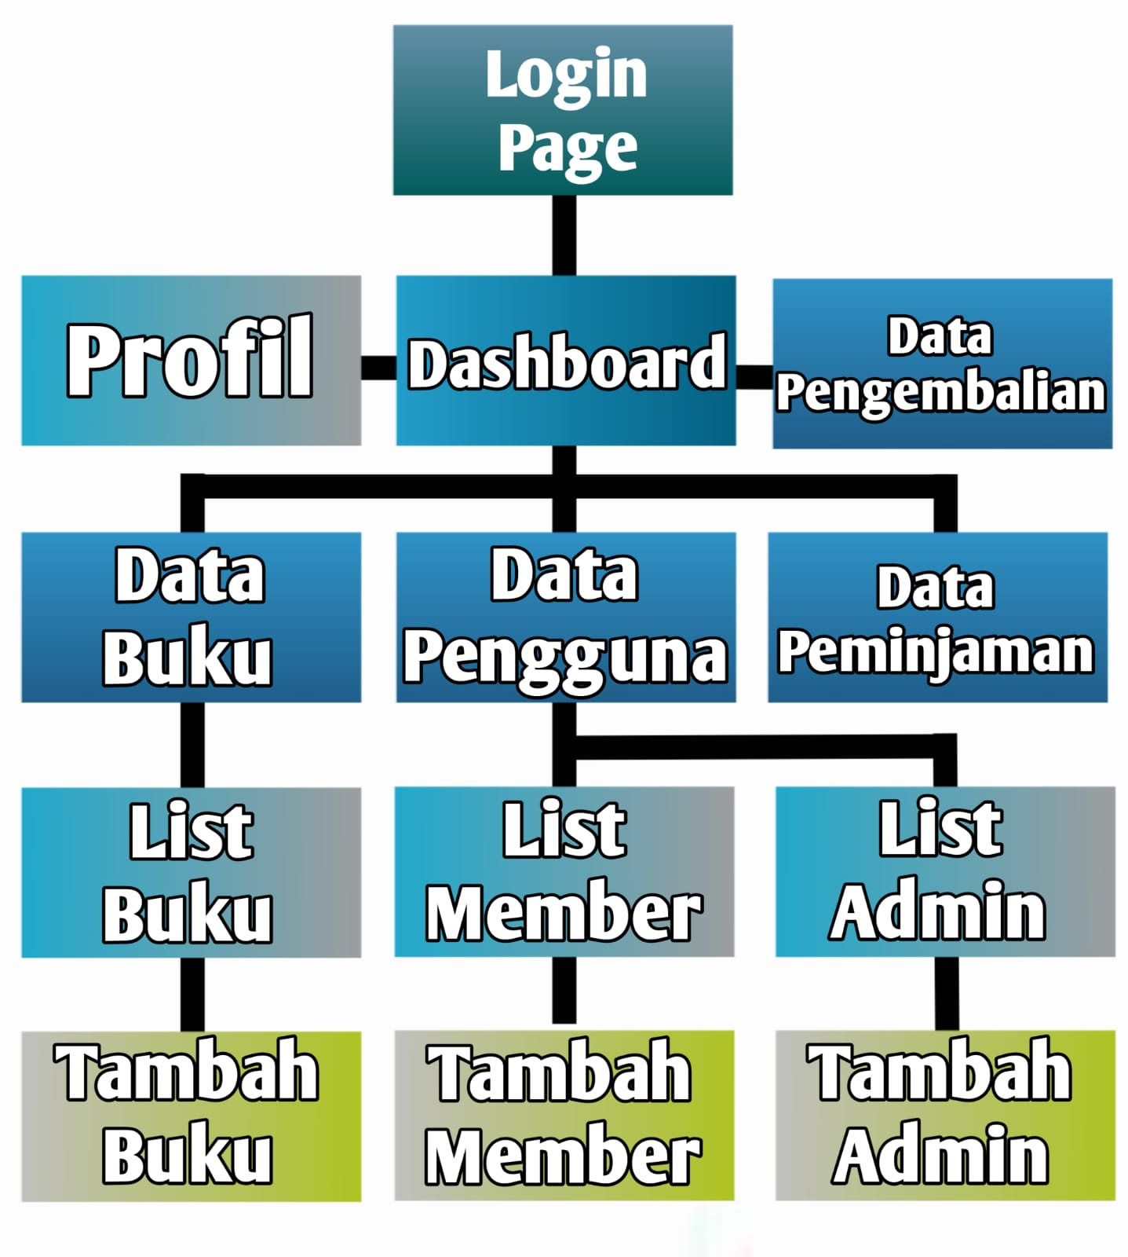

### Desain Antar Muka

*Terlampir*

### Timeline Pengerjaan

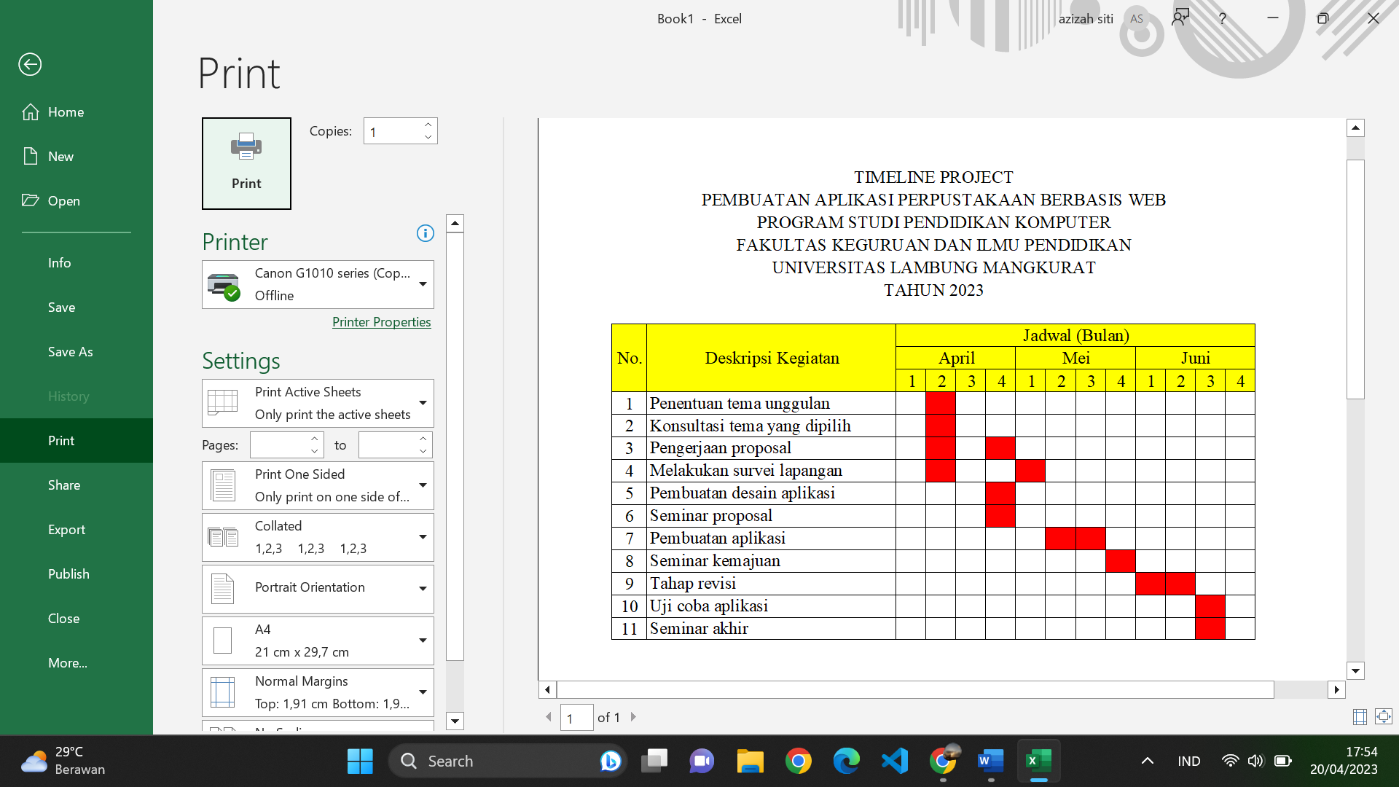

# HASIL DAN PEMBAHASAN

## Hasil

*Terlampir*

## Pembahasan

Sistem informasi perpustakaan disebut juga dengan e-library. Sistem informasi ini adalah sarana untuk mengelola manajemen perpustakaan. Itu sebabnya ada juga yang menyebutnya dengan Sistem Informasi Manajemen (SIM).

Pada Sistem Perpustakaan yang kami buat terdapat login pada halaman pertama sebelum masuk ke dalam menu atau list buku. Sistem login ini kami hubungkan dengan firebase, sehingga data yang tersimpan terdapat pada firebase.

Firebase Realtime Database merupakan database yang di-hosting melalui cloud. Data-data akan disimpan dan di eksekusi dalam bentuk Json kemudian disinkronkan secara realtime kepada setiap user yang terkoneksi.

Sistem list buku yang memiliki akses untuk pengeditan, penghapusan data buku, dan juga peminjaman yang nantinya jika button ditekan akan beralih pada halaman sistem peminjaman secara otomatis. Pada halaman peminjaman ini peminjam (mahasiswa/i) akan memberikan KTM sebagai administrasi peminjaman dengan penginputan data oleh admin.

Selain pada sistem login kami juga menggunakan firebase untuk sistem pengaksesan aksi pada list buku dan peminjaman. Pada list buku terdapat id buku, judul, penulis, tahun, penerbit, dan jumlah, juga button aksi. Pengaksesan ini hanya dapat dilakukan oleh admin.

# KESIMPULAN DAN SARAN

## Kesimpulan

Sistem Informasi Perpustakaan Berbasis Web di Program Studi Pendidikan Komputer Universitas Lambung Mangkurat Banjarmasin dengan menggunakan metode SDLC yaitu: Perencanaan, Analisis, Perancangan, Implementasi. Dimana pada tahap desain dan implementasi dibangun aplikasi berbasis web menggunakan HTML, CSS, JavaScript dengan Firebase Realtime sehingga aplikasi ini dapat digunakan oleh admin dalam manajemennya sebagai berikut :

1. Dengan rancangan sistem informasi perpustakaan ini admin dapat dimudahkan dalam melakukan transaksi peminjaman dan pengembalian buku karena sudah terkomputerisasi.
2. Sistem informasi perpustakaan ini juga memudahkan admin dalam pendataan buku yang masuk.

## Saran

Dari kesimpulan di atas maka dapat menemukan beberapa saran yang diharapkan dapat menjadi bahan pertimbangan lebih lanjut dalam upaya peningkatan kualitas sistem yang telah dibuat. Adapun saran-saran yang ingin disampaikan adalah :

1. Melakukan pembaruan pada *interface* dan sistem informasinya karena masih banyak fitur yang belum terlaksana.
2. Sistem informasi ini dapat disesuaikan dengan kebutuhan serta perkembangan dari perpustakaan Program Studi Pendidikan Komputer Universitas Lambung Mangkurat.

# DAFTAR PUSTAKA

Firman, A., Wowor, H. F., & Najoan, X. (2016). Sistem informasi perpustakaan online berbasis web. Jurnal Teknik Elektro dan Komputer, 5(2), 29-36.

Puspitasari, D. (2016). Sistem informasi perpustakaan sekolah berbasis web. Jurnal Pilar Nusa Mandiri, 12(2), 227-240.

Royani, R., Nazwirman, N., Djamaludin, D., & Rismaningsih, F. (2020). Sistem Informasi Perpustakaan Berbasis Web Application Di Universitas Islam Syekh-Yusuf (UNIS) Tangerang. *Jurnal Ilmiah Fakultas Teknik*, *1*(2), 104-112.

Ferizal, A. A., & Sobarnas, M. A. (2021). Sistem Informasi Perpustakaan Berbasis Web di SMK Fatahillah Cileungsi. *INFOTECH: Jurnal Informatika & Teknologi*, *2*(2), 102-111.

Hariadi, F. (2012). Pembuatan sistem informasi perpustakaan pada SDN Sukoharjo pacitan berbasis web. *Indonesian Journal of Networking and Security (IJNS)*, *2*(4).

Tmblr. Old Books & Things. Diakses pada 23 April 2023 Melalui

<https://id.pinterest.com/pin/996069642580928171/>.

# LAMPIRAN

## Lampiran Desain Antar Muka

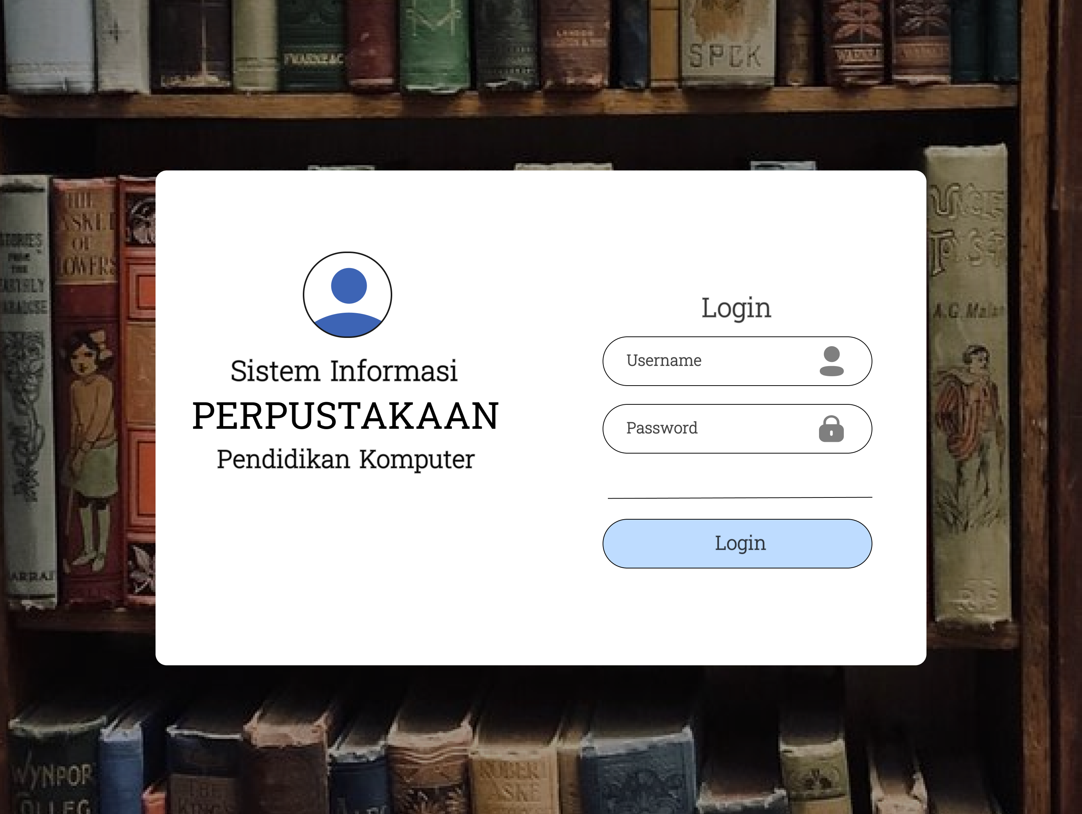

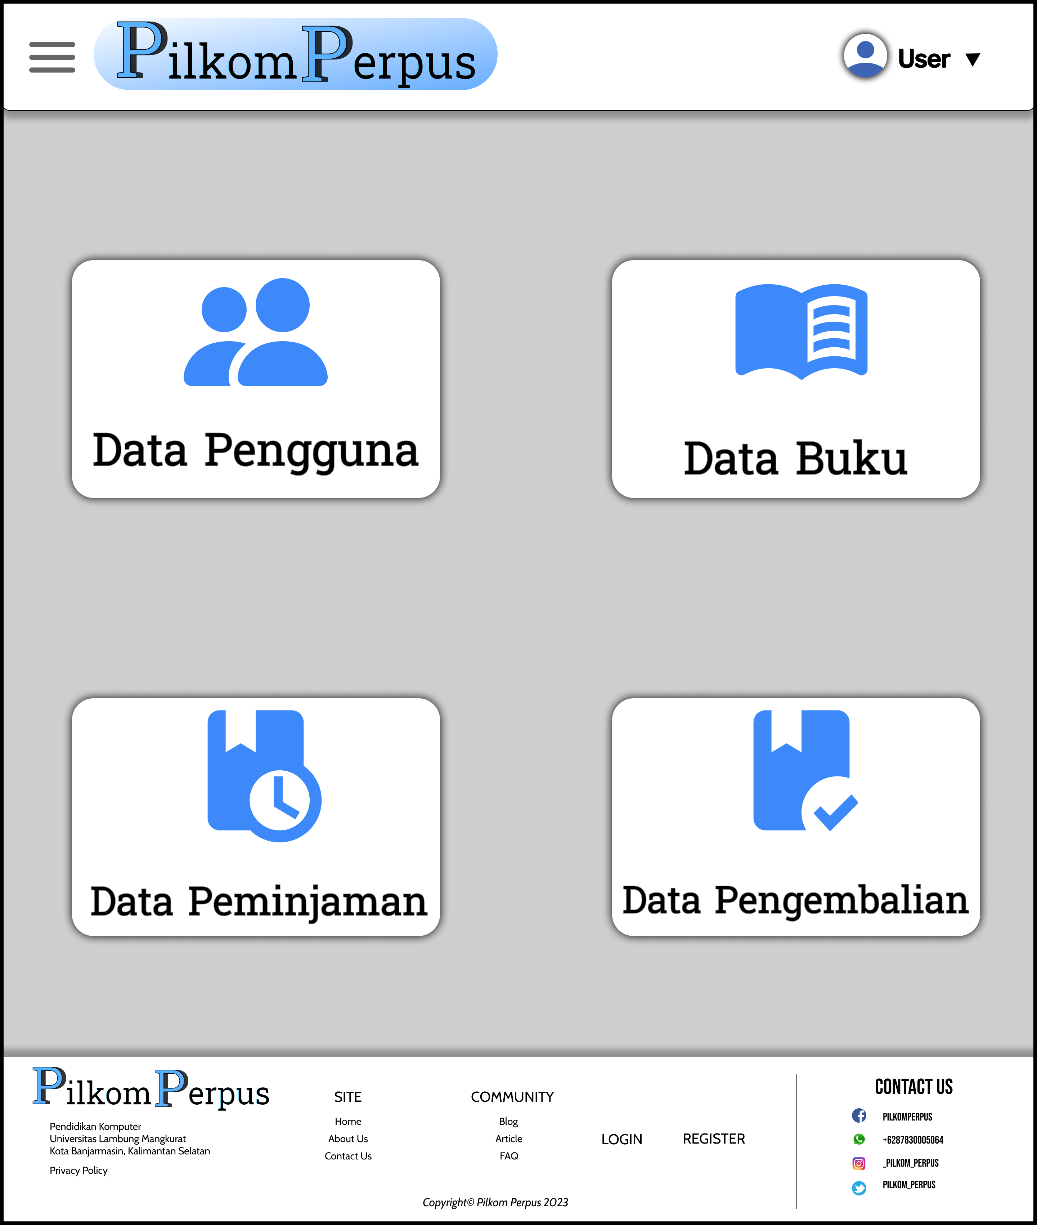

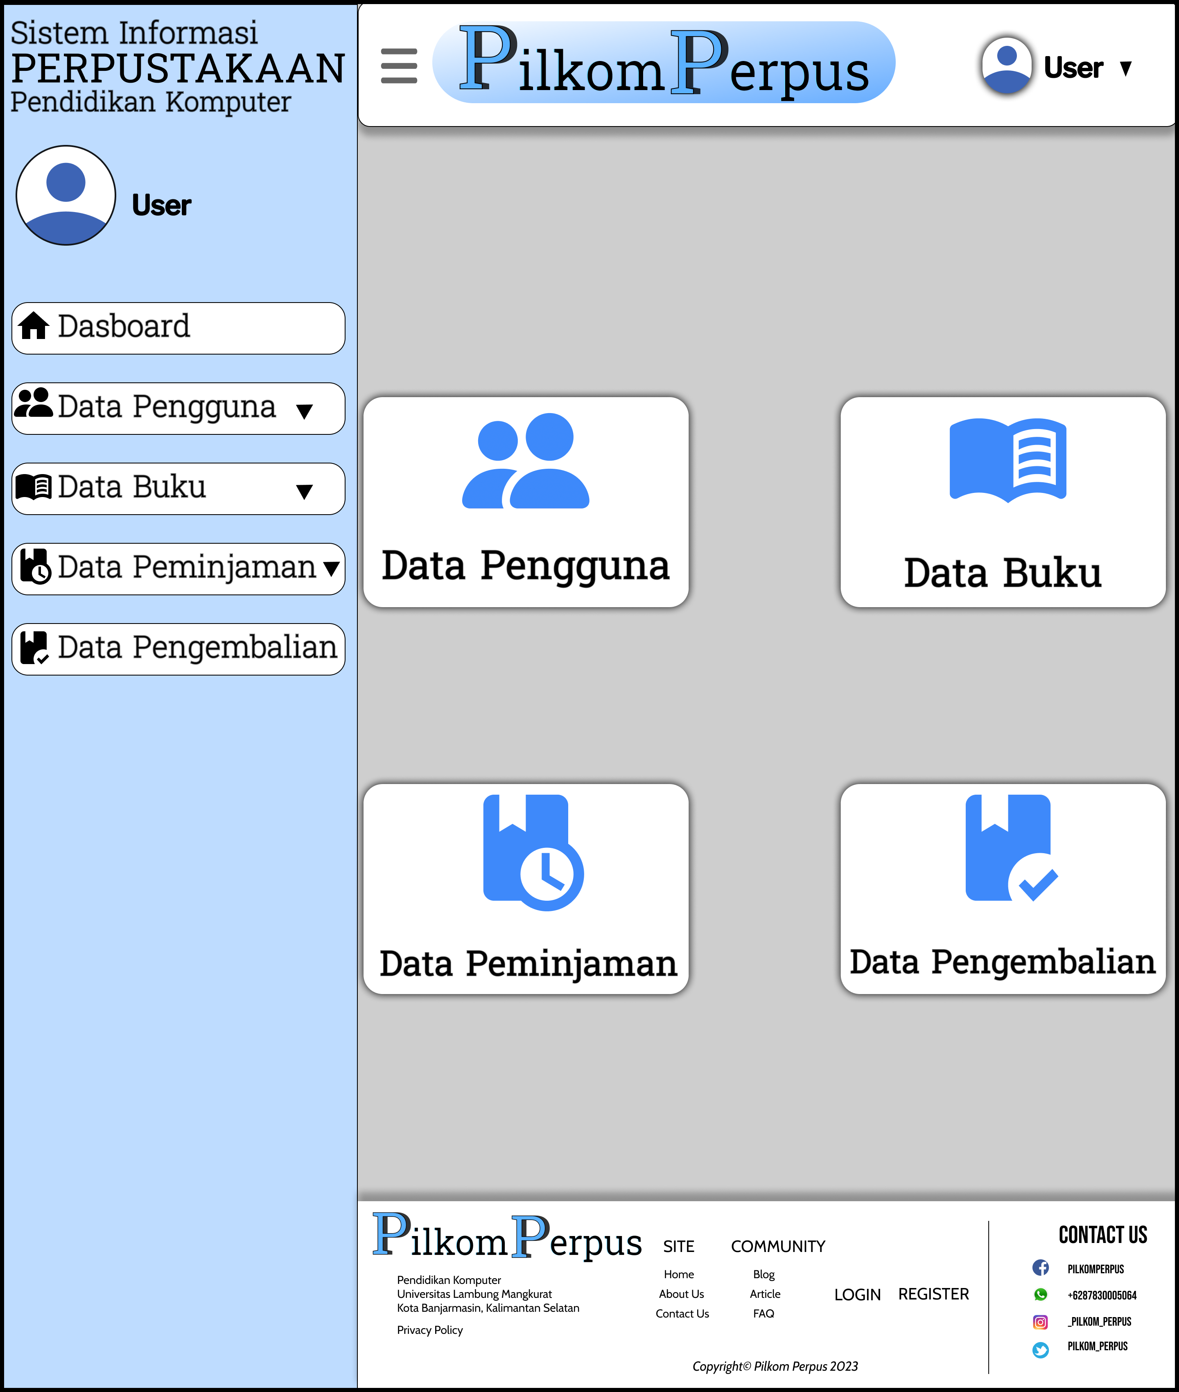

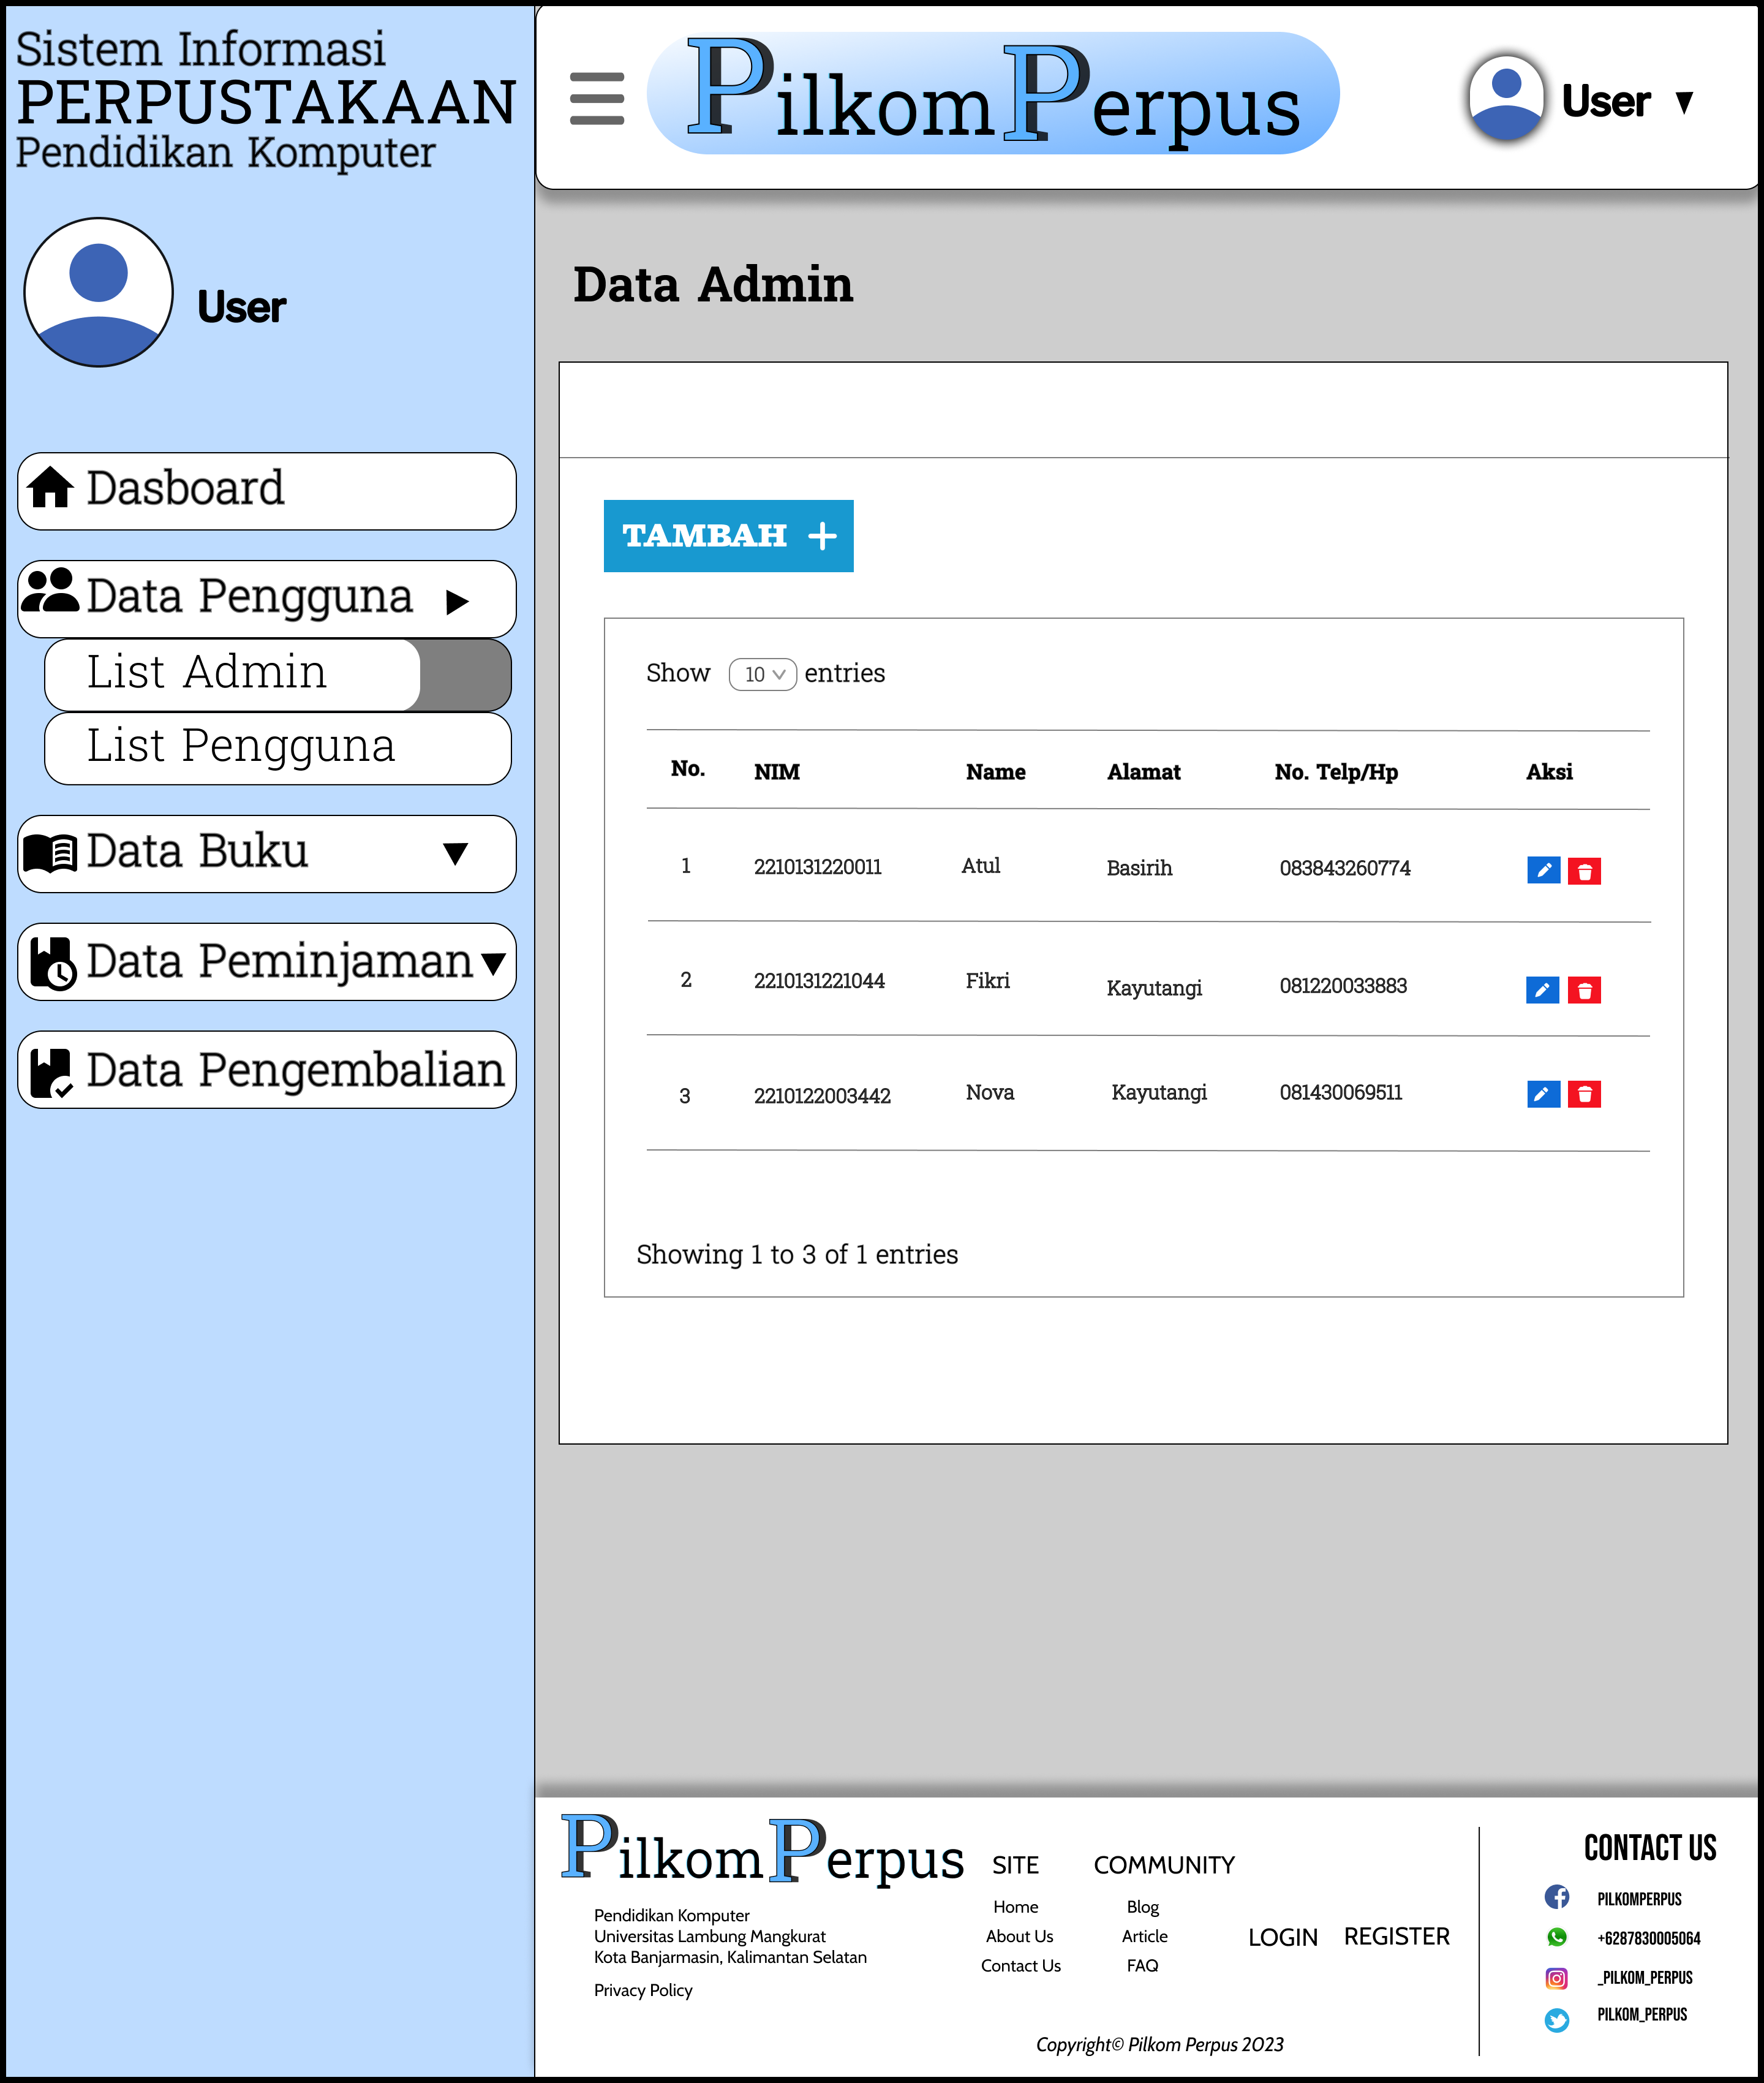

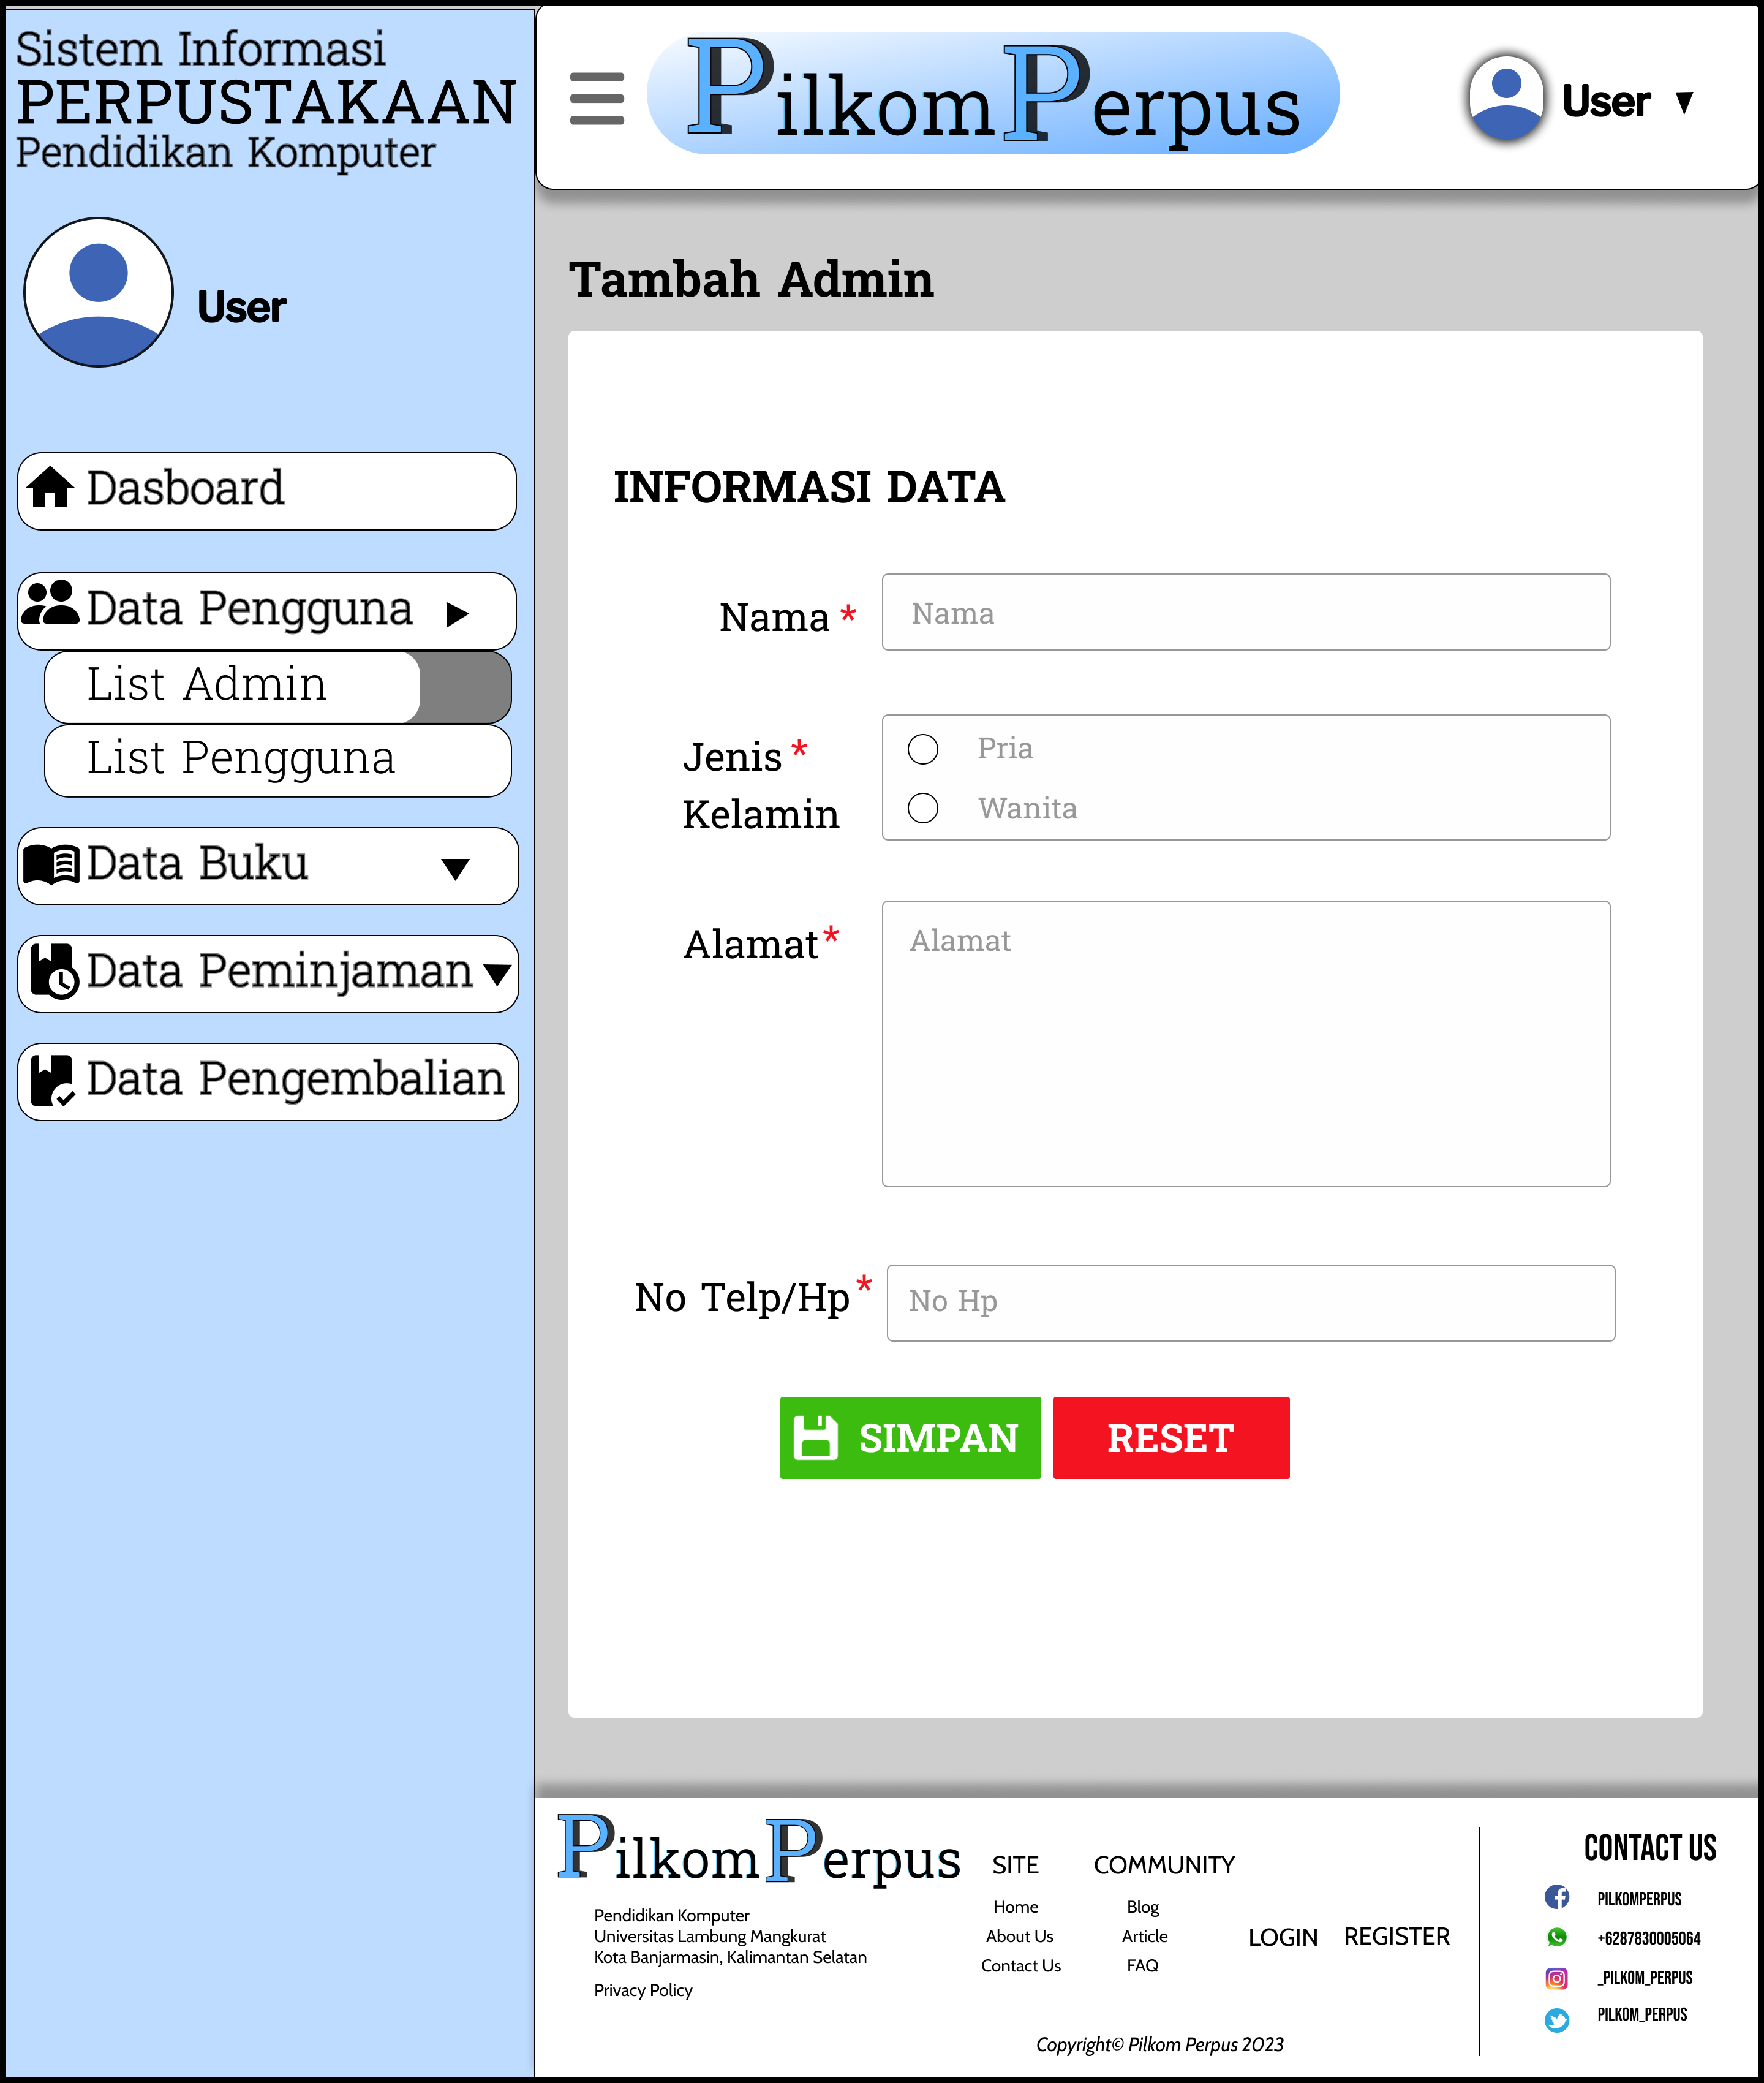

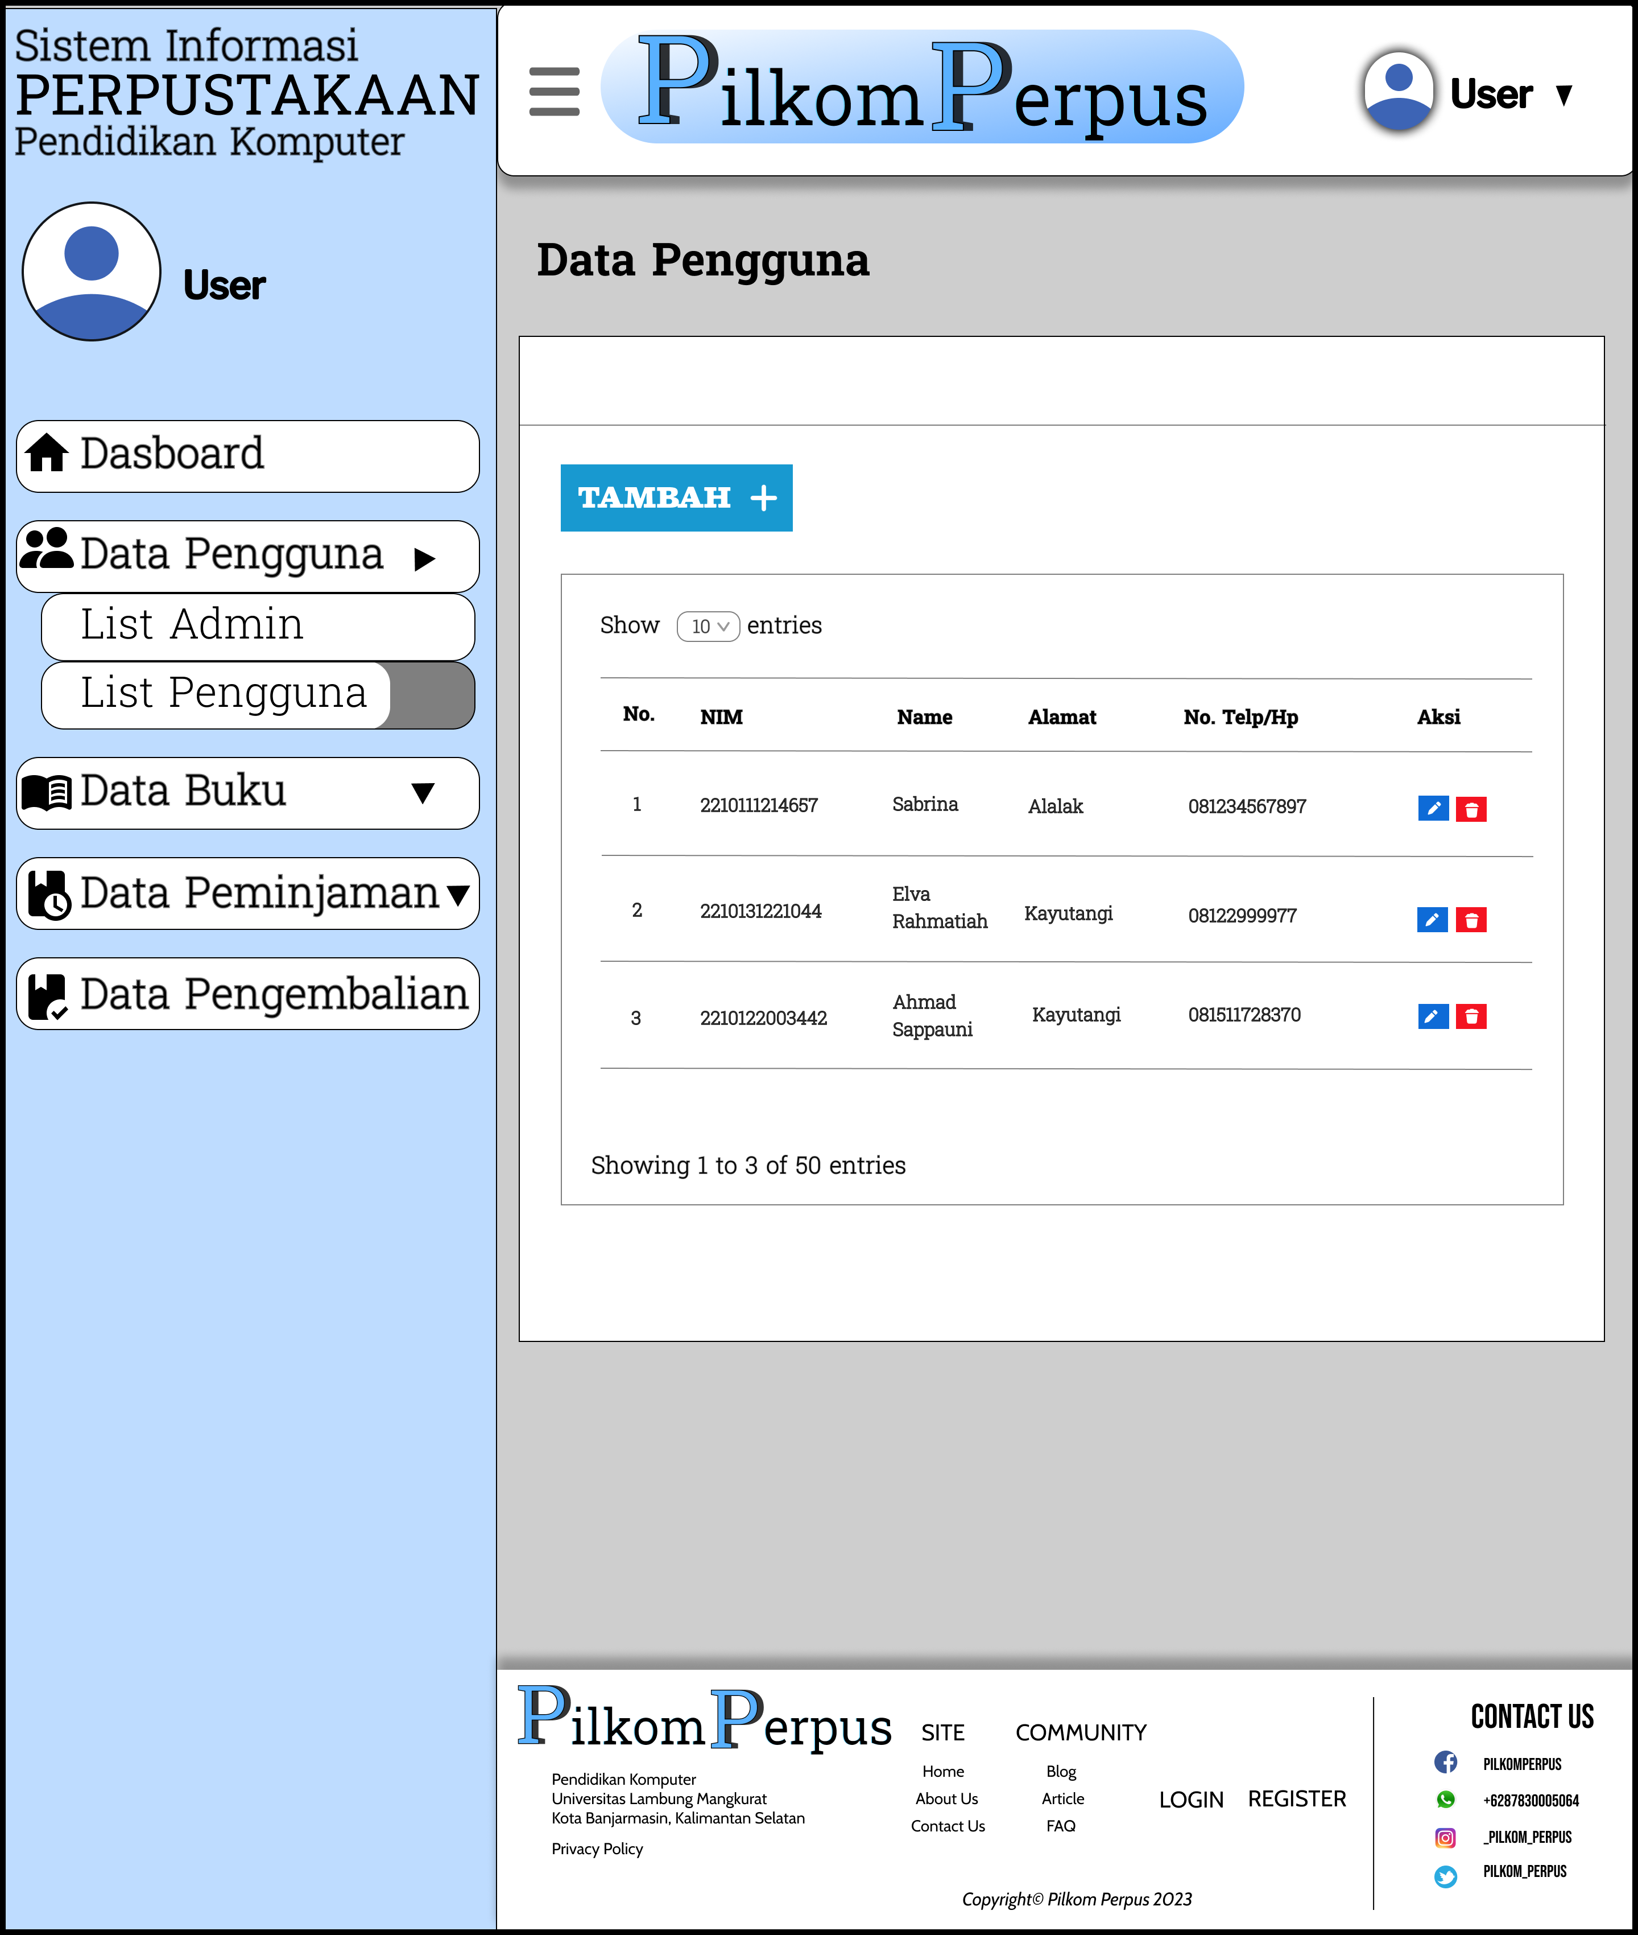

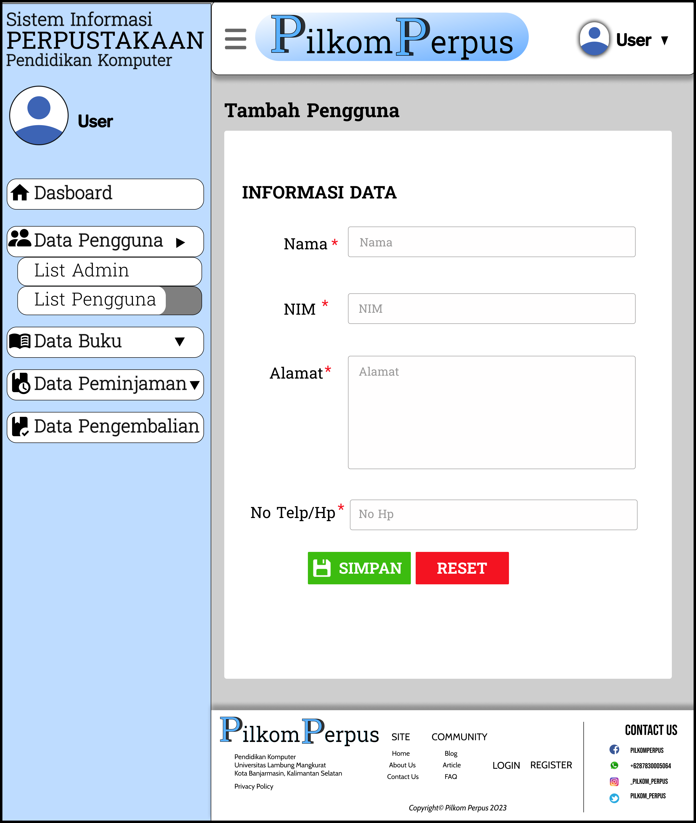

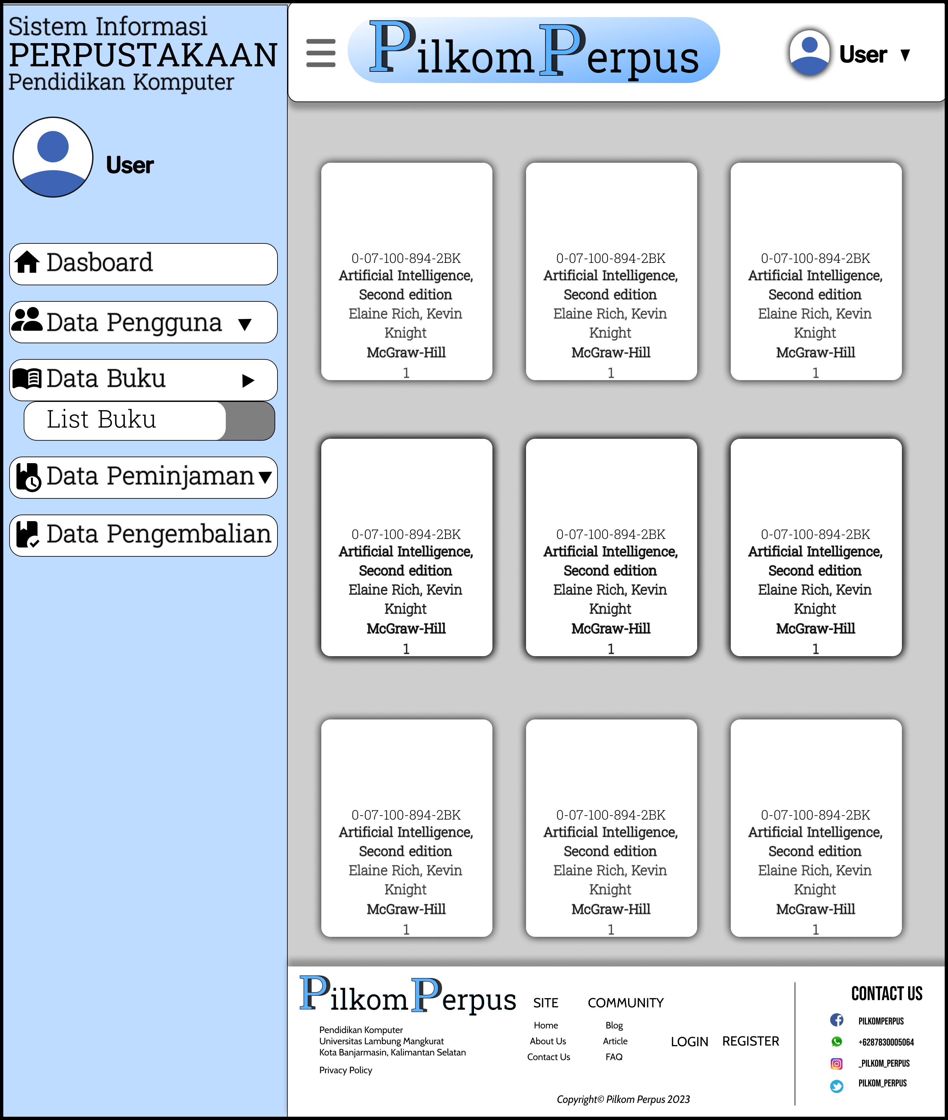

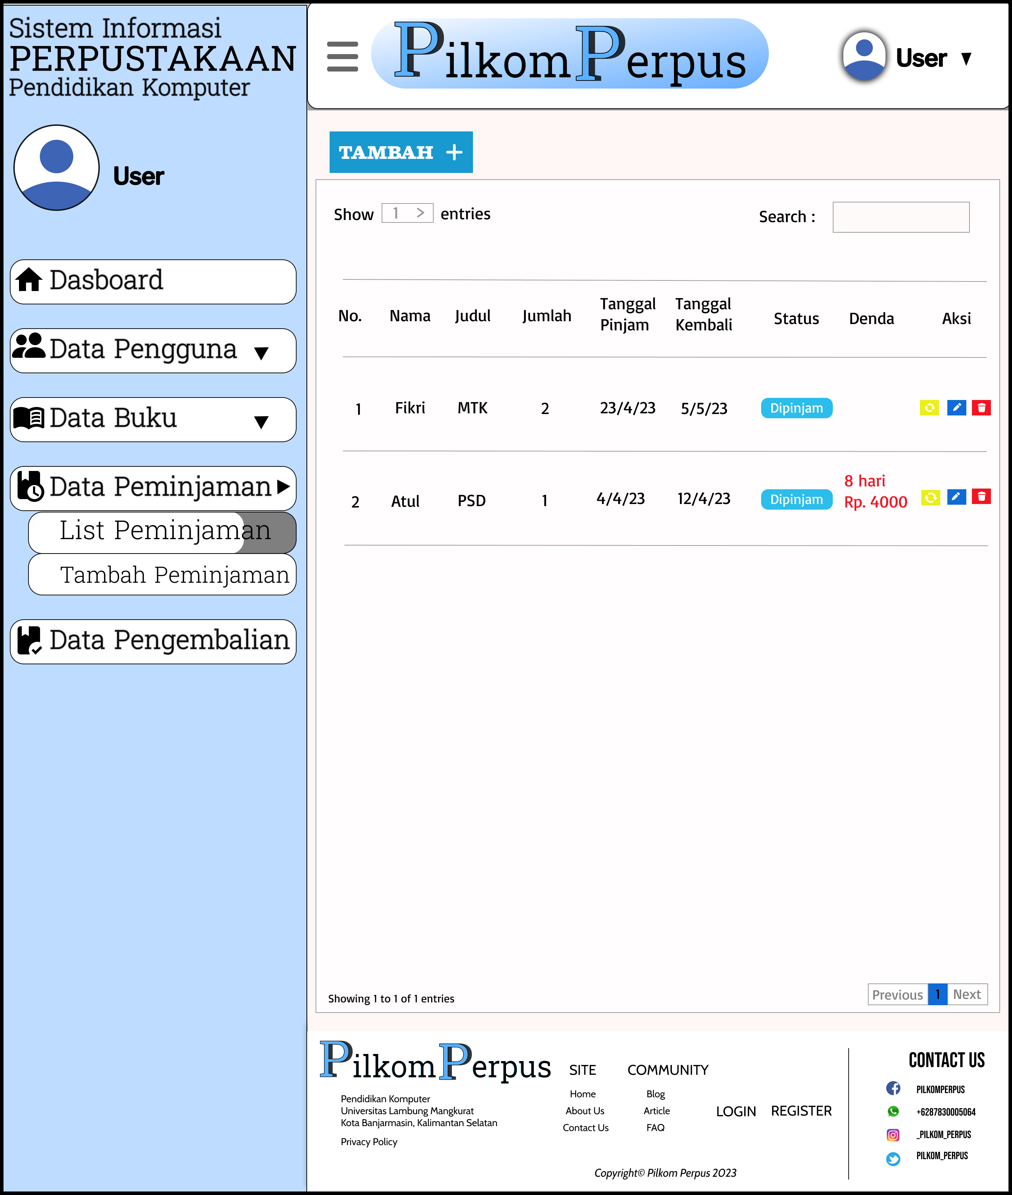

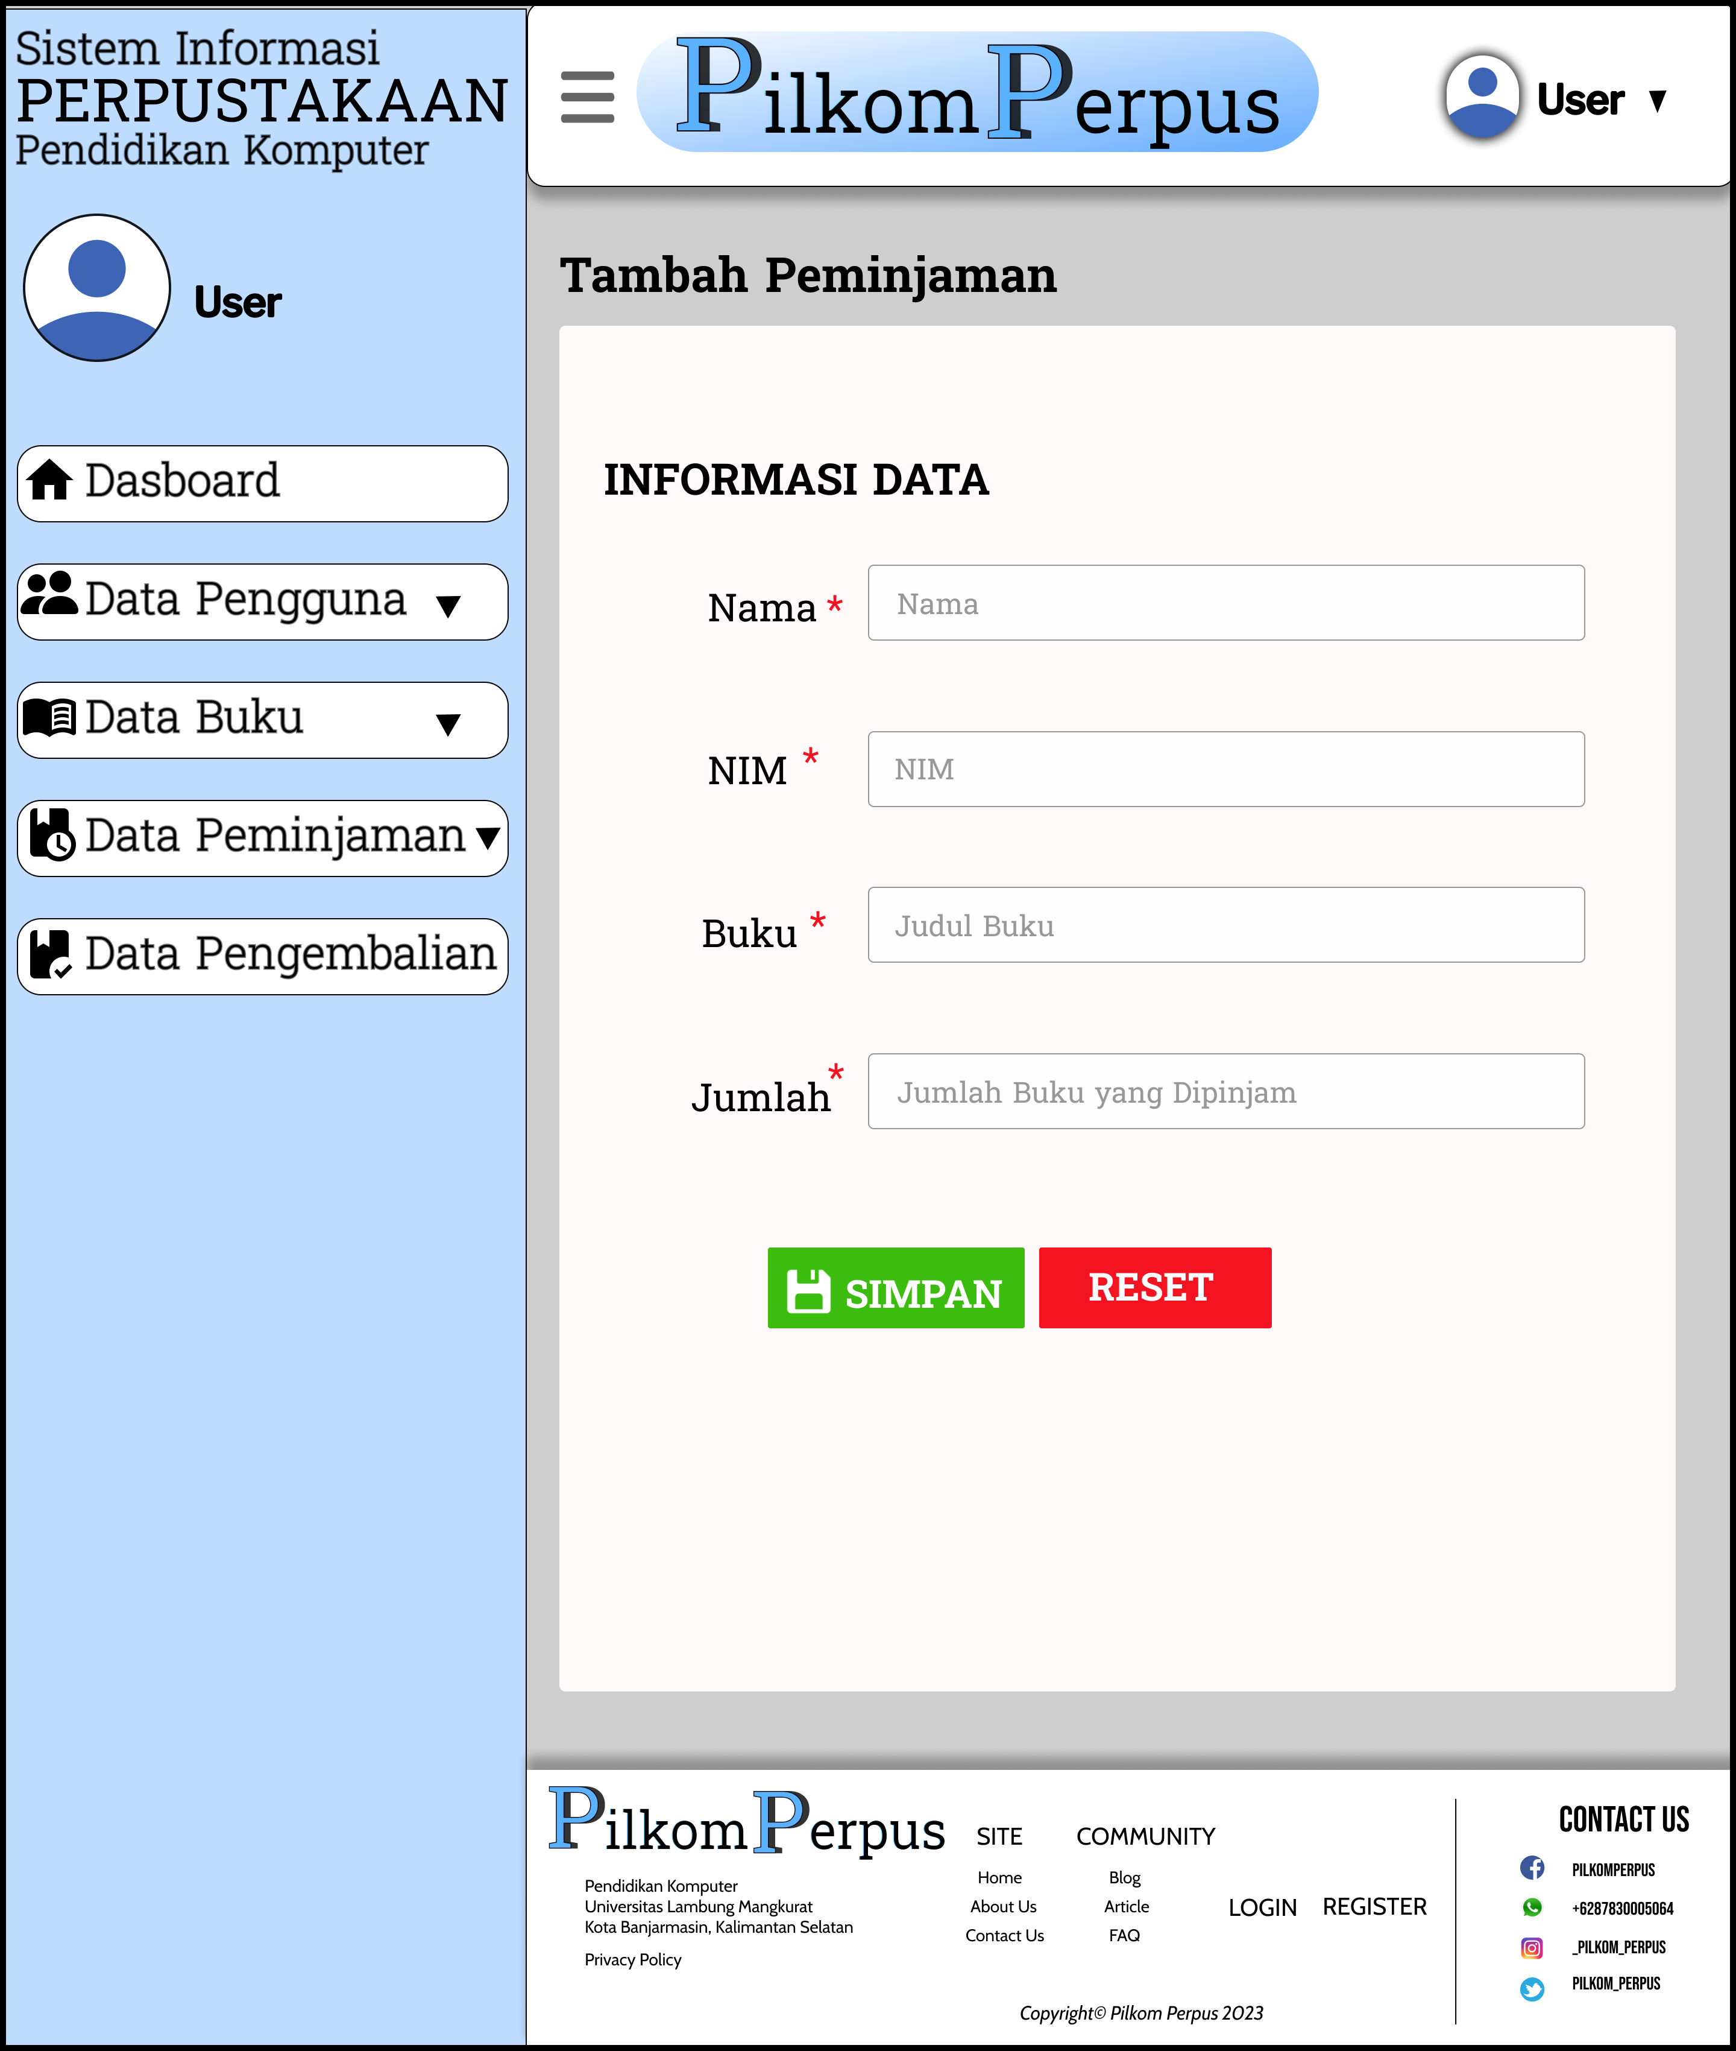

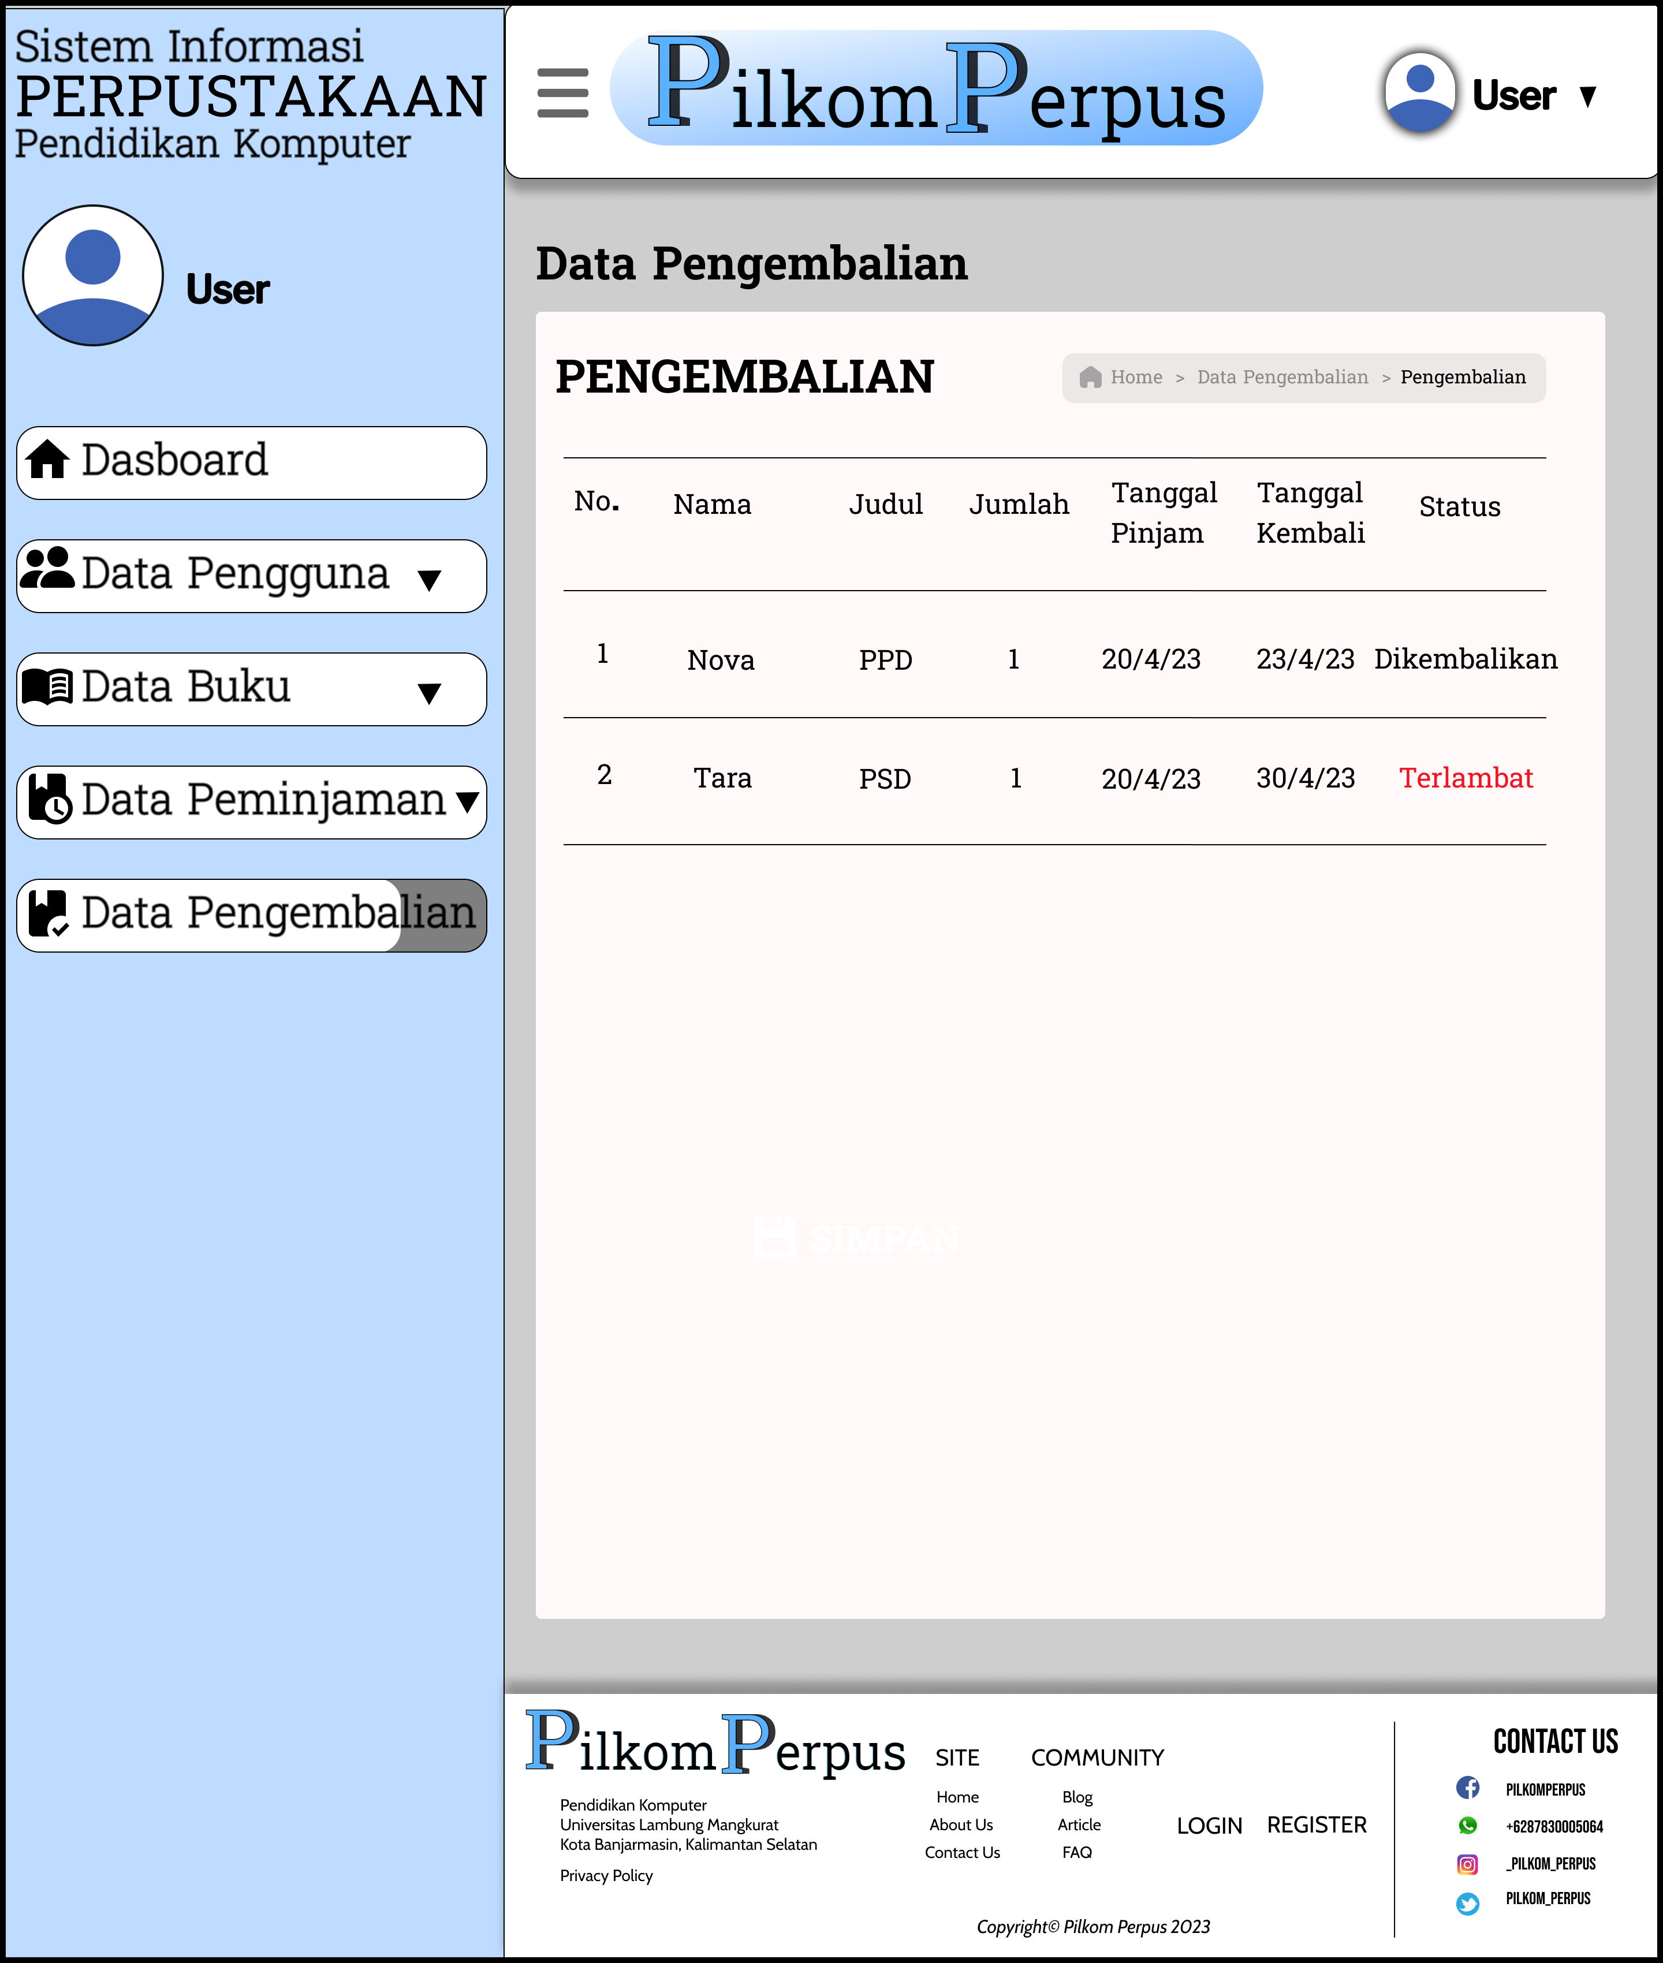

## Lampiran Hasil

* **Halaman Login**

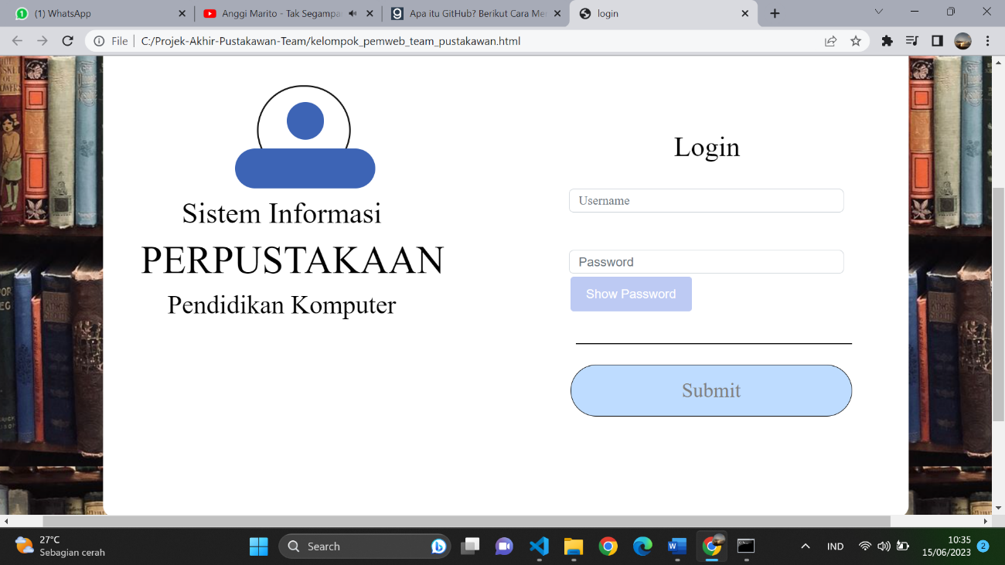

* **List Buku**

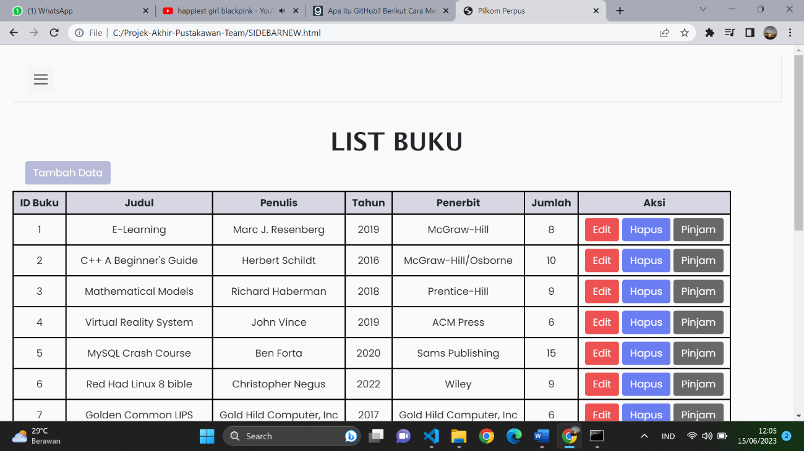

* **Tambah Buku**

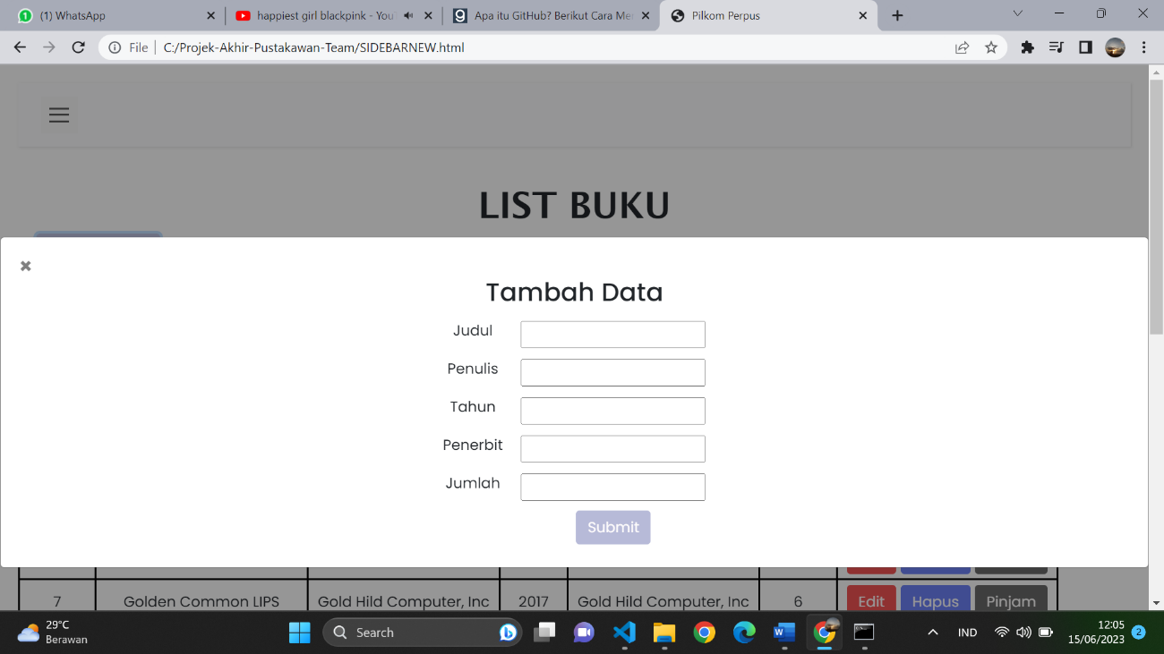

* 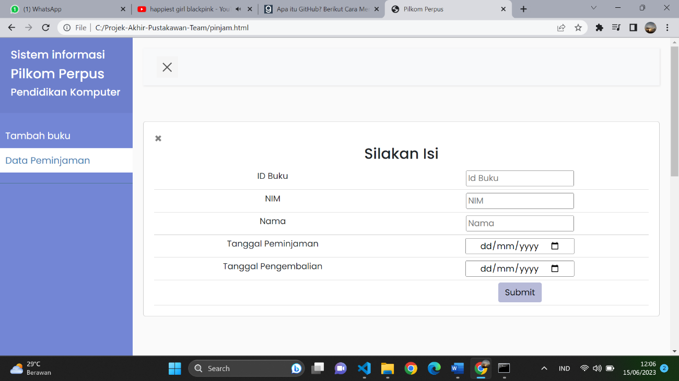**Tambah Peminjaman**
* 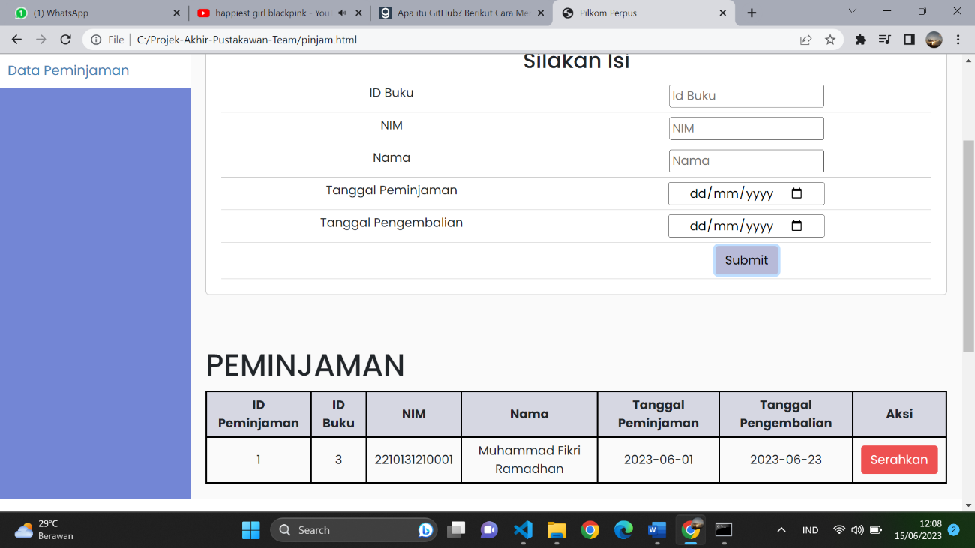**List Peminjaman**

